**Penerapan Model Pembelajaran *Cooperative Learning* Tipe *Teams Games Tournament* (TGT) untuk Meningkatkan Keterampilan Kolaborasi Peserta Didik Kelas V SDN Karangbesuki 3 Kota Malang Dalam Pembelajaran IPAS**

**Putriadi Kurniasari1 Chandra Sundaygara2 Budi Lestari3**

*Universitas PGRI Kanjuruhan Malang 1,2 , SDN Karangbesuki 3 Kota Malang3*

[*ppg.putriadikurniasari98330@program.belajar.id1*](mailto:ppg.putriadikurniasari98330@program.belajar.id1)*,* [*chandrakirana@unikama.ac.id2*](mailto:chandrakirana@unikama.ac.id2)*,* [*budilestari36@guru.sd.belajar.id3*](mailto:budilestari36@guru.sd.belajar.id3)

***Abstract***

The implementation of the Merdeka Curriculum is currently expected to provide a new solution to address issues in the education sector, enabling students to face challenges and meet the needs of the 21st century with the 6C 21st Century Skills. This research aims to investigate the application of the Cooperative Learning model, specifically the Team Games Tournament (TGT) type, to enhance the collaboration skills of fifth-grade students at SDN Karangbesuki 3, Malang, in the IPAS subject. The study utilizes observation and documentation techniques, with research instruments in the form of observation sheets aligned with collaboration skill indicators. The results indicate that implementing the Cooperative Learning model, specifically TGT, can improve the collaboration skills of the fifth-grade students at SDN Karangbesuki 3 from 20% in the pre-cycle, to 72% in cycle 1, and 92% in cycle 2. Therefore, this study concludes that game-based learning models like TGT are effective in enhancing students' collaboration skills, provided that teachers ensure each student has a role and responsibility within their group and adequately prepare teams and leaders to optimize teamwork, ensuring active participation from all group members.

***Key Words :*** *Collaboration skills, Team Games Tournament, Elementary School*

**Abstrak**

Pengimplementasian Kurikulum Merdeka saat ini diharapkan menjadi solusi baru untuk mengatasi permasalahan dalam dunia pendidikan, sehingga peserta didik dapat menghadapi tantangan dan memenuhi kebutuhan abad 21 dengan keterampilan *6C 21st Century Skills*. Penelitian ini bertujuan untuk mengetahui penerapan model pembelajaran *Cooperatif Learning* tipe *Team Games Tournament* (TGT) untuk meningkatkan keterampilan kolaborasi peserta didik kelas V SDN Karangbesuki 3 Kota Malang dalam pembelajaran IPAS. Penelitian ini menggunakan teknik observasi dan dokumentasi dengan instrumen penelitian yang digunakan berupa lembar observasi keterampilan kolaborasi sesuai indikator keterampilan kolaborasi. Hasil penelitian menunjukkan bahwa dengan menerapkan model pembelajaran *Cooperatif Learning* tipe *Team Games Tournament* (TGT) dapat meningkatkan keterampilan kolaborasi peserta didik kelas V SDN Karangbesuki 3 Kota Malang yaitu dari pra siklus 20%, siklus 1 sebesar 72% dan siklus 2 sebesar 92%. Jadi, dari penelitian ini dapat disimpulkan bahwa model pembelajaran yang berbasis permainan seperti model *Team Games Tournament* (TGT) efektif untuk meningkatkan keterampilan kolaborasi peserta didik, namun guru harus memastikan bahwa setiap peserta didik memiliki peran dan tanggung jawab dalam kelompoknya serta mempersiapkan tim dan pemimpin dengan baik agar proses kerja tim dapat berjalan dengan optimal dan semua anggota kelompok berpartisipasi secara aktif.

**Kata Kunci:** Keterampilan kolaborasi, *Team Games Tournament*, Sekolah Dasar

**Pendahuluan**

Pendidikan merupakan sarana untuk mengembangkan potensi individu agar dapat lebih memenuhi perannya sebagai masyarakat dan sebagai individu. Namun, terdapat permasalahan yang masih sering terjadi dalam dunia pendidikan saat ini yaitu kegiatan pembelajaran di kelas hanya terfokus pada kemampuan peserta didik dalam menghafal materi, bukan pada pemahaman konsep, penerapan dalam kehidupan sehari-hari, serta penanaman nilai-nilai karakter maupun kreativitas. Anton & Trisoni (2022) menyatakan bahwa pengimplementasian Kurikulum Merdeka saat ini diharapkan menjadi solusi baru bagi lembaga pendidikan untuk mengatasi permasalahan tersebut, sehingga peserta didik dapat menghadapi perubahan secara konstan dan memenuhi kebutuhan abad 21 dengan keterampilan 4C 21st Century Skills yakni *Critical Thinking* (Berpikir kritis), *Creativity* (kreatif), *Collaboration* (kolaborasi) dan *Communication* (komunikasi).

Dalam konteks pendidikan abad 21, setiap peserta didik harus memiliki berbagai kemampuan dan keterampilan dasar, khususnya mengembangkan kemampuan sosial dan pemahaman global pada peserta didik (Widodo et al., 2020). Salah satu keterampilan yang perlu untuk dikembangkan adalah keterampilan kolaborasi. Kolaborasi adalah kemampuan bekerja sama untuk mencapai tujuan tertentu (Sunbanu et al., 2019). Hal tersebut sama halnya dengan pernyataan (Sipahutar, 2022) yang menjelaskan bahwa keterampilan kolaboratif melibatkan kerja sama antara dua individu atau lebih untuk mencapai tujuan yang telah disepakati bersama. Oleh karena itu, keterampilan kolaborasi dapat disimpulkan sebagai kemampuan berpartisipasi dalam kerja tim untuk mencapai tujuan bersama. Keterampilan ini meliputi pembagian tugas, hubungan yang saling terkoordinasi, tanggung jawab dan saling berbagi informasi. Penting untuk mengembangkan keterampilan kolaboratif sejak dini agar peserta didik dapat meningkatkan keterampilan sosial di masa yang akan datang (Nurhayati et al., 2022).

Berdasarkan pengamatan langsung di kelas V SD Negeri Karangbesuki 3 Kota Malang, diketahui bahwa masih ada peserta didik yang kesulitan atau enggan berinteraksi dengan teman-teman mereka selama pembelajaran di kelas. Selain itu, guru kelas jarang menerapkan model pembelajaran yang berbasis kerja tim atau kelompok, yang berdampak pada rendahnya keterampilan kolaborasi peserta didik. Data menunjukkan bahwa 56% dari 25 peserta didik mengalami kesulitan dalam keterampilan kolaborasi selama kegiatan pembelajaran. Hal ini terlihat ketika guru meminta peserta didik untuk mengerjakan tugas secara berkelompok, beberapa dari mereka mengeluh. Ketika guru memberikan instruksi untuk membentuk kelompok, beberapa peserta didik tidak segera merespons dengan membentuk kelompok, yang mengakibatkan tidak semua anggota kelompok berpartisipasi aktif dalam diskusi. Beberapa peserta didik memilih untuk diam atau bekerja sendiri, karena merasa kesulitan berdiskusi dengan anggota kelompok yang bukan teman dekat mereka. Selain itu, peserta didik yang lebih suka bekerja sendiri bahkan mendominasi diskusi dan pengambilan keputusan, memberikan jawaban pribadi kepada anggota kelompok yang kesulitan menyelesaikan tugas. Ini menunjukkan bahwa peserta didik kelas V SD Negeri Karangbesuki 3 Kota Malang belum memiliki keterampilan kolaborasi yang baik. Mereka menunjukkan kurangnya tanggung jawab terhadap tugas, serta sikap saling ketergantungan dan mendominasi. Rendahnya keterampilan kolaborasi ini dapat menghambat pencapaian tujuan pembelajaran secara optimal dan menghalangi perkembangan keterampilan kolaborasi yang produktif dan seimbang.

Alternatif pemecahan masalah untuk meningkatkan keterampilan kolaborasi peserta didik dalam kegiatan pembelajaran, salah satunya adalah dengan menciptakan pengalaman belajar yang menyenangkan dan inovatif. Salah satu cara yang efektif adalah dengan menggunakan model pembelajaran yang sesuai, seperti model *Cooperative Learning* tipe *Team Games Tournament*. Penerapan model ini memungkinkan peserta didik belajar dengan cara yang menyenangkan dan tidak membosankan, karena peserta didik di tingkat sekolah dasar, umumnya lebih menyukai pembelajaran yang melibatkan permainan. Model *Cooperative Learning* tipe *Team Games Tournament* juga dapat menumbuhkan rasa tanggung jawab, kerjasama, persaingan sehat, dan meningkatkan keterlibatan peserta didik dalam proses pembelajaran. Penelitian oleh (Wulandari , Rahmaniati, & Kartini, 2021) menunjukkan bahwa penerapan model *Team Games Tournament* dapat meningkatkan keterampilan kolaborasi peserta didik hingga mencapai kriteria sangat tinggi. Penelitian Aditya & Wahyudi (2024) juga mengungkapkan bahwa model ini mampu meningkatkan keterampilan kolaborasi peserta didik dari 24% menjadi 36% yang berada dalam kategori sangat tinggi, dengan tidak ada peserta didik yang memiliki keterampilan kolaborasi rendah pada akhir siklus. Aditya & Wahyudi (2024) menjelaskan bahwa model Team Games Tournament melibatkan lima sintaks, yaitu penyajian kelas (class presentation), pembagian kelompok (teams), permainan (games), turnamen (tournament), dan penghargaan kelompok (team recognize).

Oleh karena itu, berdasarkan berdasarkan hasil penelitian konsep dan penelitian terdahulu tersebut, dilakukan penelitian tindakan kelas yang bertujuan untuk menguji pengaruh **Penerapan Model Pembelajaran** **Kooperatif Learning Tipe *Team Games Tournament* (TGT) untuk Meningkatkan Keterampilan Kolaborasi Peserta Didik Kelas V SDN Karangbesuki 3 Kota Malang Dalam Pembelajaran IPAS.**

**Metode**

Penelitian ini merupakan jenis penelitian tindakan kelas (PTK) yang mengacu pada desain model Kemmis dan Mc Taggart. Penelitian tindakan kelas ini dilaksanakan dalam 2 siklus dengan 1 siklusnya dilakukan 2 kali pertemuan. Tahapan yang dilakukan dalam penelitian ini yaitu sebagai berikut 1) Perencanaan sebelum melaksanakan tindakan (planning); 2) Pelaksanaan tindakan dengan model *Cooperative Learning* tipe *Team GamesTournament (*TGT) serta pengamatan (acting and observasing); 3) Refleksi pada setiap akhir siklus (reflecting) (Arikunto, 2010).

Penelitian ini dilaksanakan di SDN Karangbesuki 3 Kota Malang. Subyek dalam penelitian ini adalah peserta didik kelas V semester ganjil tahun ajaran 2024/2025 dengan jumlah siswa 25 orang yang terdiri dari 13 siswa laki-laki dan 12 siswa perempuan. Penelitian ini dilaksanakan pada bulan Agustus 2024.

Teknik pengumpulan data menggunakan teknik observasi yang dilakukan oleh dua observer dan dokumentasi untuk mengukur keterampilan kolaborasi dan implementasi pembelajaran dengan model *Cooperative Learning* tipe *Team Games Tournament (*TGT). Instrumen penelitian yang digunakan berupa lembar observasi keterampilan kolaborasi sesuai indikator keterampilan kolaborasi. Data yang didapatkan berupa data kuantitatif dan data kualitatif. Data kuantitatif di peroleh dari skor keterampilan kolaborasi peserta didik, dengan skor minimal 1 dan skor maksimal 4 pada masing-masing indikator keterampilan kolaborasi. Sedangkan, data kualitatif diperoleh dari hasil pengamatan guru (observer) untuk mendeskripsikan proses pelaksanaan pembelajaran dengan model TGT dan juga memberi gambaran implementasi keterampilan kolaborasi peserta didik dalam proses belajar secara tim dengan model TGT.

**Hasil dan Pembahasan**

Berdasarkan hasil observasi pra siklus di kelas V SDN Karangbesuki 3 Kota Malang diketahui bahwa kondisi awal keterampilan kolaborasi peserta didik masih rendah. Dari 25 peserta didik terdapat 5 peserta didik (20%) yang memiliki keterampilan kolaborasi kategori baik, 6 peserta didik (24%) memiliki keterampilan kolaborasi dalam kategori cukup dan 14 peserta didik (56%) memiliki keterampilan kolaborasi dalam kategori kurang. Adapun skor kategori keterampilan kolaborasi peserta didik pada observasi pra siklus yang disajikan pada tabel 1.

**Tabel 1. Keterampilan Kolaborasi Pra Siklus**

|  |  |  |  |
| --- | --- | --- | --- |
| **Kriteria** | | **Pra Siklus** | |
| **Interval** | **Kategori** | **Frekuensi** | **Presentase (%)** |
| 1 – 20 | Sangat Kurang | 0 | 0 % |
| 21 – 40 | Kurang | 14 | 56 % |
| 41 – 60 | Cukup | 6 | 24 % |
| 61 – 80 | Baik | 5 | 20 % |
| 81 – 100 | Sangat baik | 0 | 0 % |

Berdasarkan Tabel 1. dapat disimpulkan bahwa keterampilan kolaborasi pra siklus peserta didik kelas V SDN Karangbesuki 3 Kota Malang masih tergolong kurang atau rendah, dimana hanya terdapat 5 peserta didik (20%) yang sudah memenuhi indikator keterampilan kolaborasi dalam kategori baik. Berdasarkan hasil observasi langsung 5 peserta didik tersebut mendapatkan rata-rata skor pada setiap indikator keterampilan kolaborasi yaitu mencapai skor 3. Namun, ada beberapa indikator yang belum terpenuhi dengan baik yaitu menunjukkan sikap bertanggung jawab dalam kelompok dan ketahanan bekerja dalam berkelompok yang mana peserta didik masih belum bisa untuk menyelesaikan tugas kelompok dengan tepat waktu, serta belum berani bertanya kepada guru maumpun teman apabila mengalami kesulitan. Selain itu, peserta didik juga masih belum bisa untuk tetap bertahan dalam kelompok dengan tidak berlari-lari ke tempat kelompok lain atau izin keluar kelas dengan alasan tertentu. Hal ini dikarenakan guru masih jarang menyajikan pembelajaran berbasis kelompok yang menyenangkan serta tidak ada kesepakatan kelas yang dilakukan sebelum kegiatan pembelajaran dimulai, sehingga peserta didik tidak bisa bertahan di tempat duduknya saat kegiatan pembelajaran berlangsung.

Model *Cooperative Learning* tipe *Team Games Tournament (*TGT) mencakup lima sintaks yaitu pertama penyajian kelas (*Class Presentation)*. Pada tahap ini guru memaparkan materi yang akan dipelajari oleh peserta didik dengan menerapkan metode ceramah dan tanya jawab dengan tujuan untuk membantu peserta didik bekerja lebih maksimal saat kerja kelompok dalam permainan (*games)* dan pertandingan (*tournament*) karena skor game akan menentukan skor kelompok. Oleh karena itu, pada tahap ini guru harus memastikan bahwa semua peserta didik benar-benar memperhatikan dan memahami penjelasan materi yang telah disampaikan oleh guru.

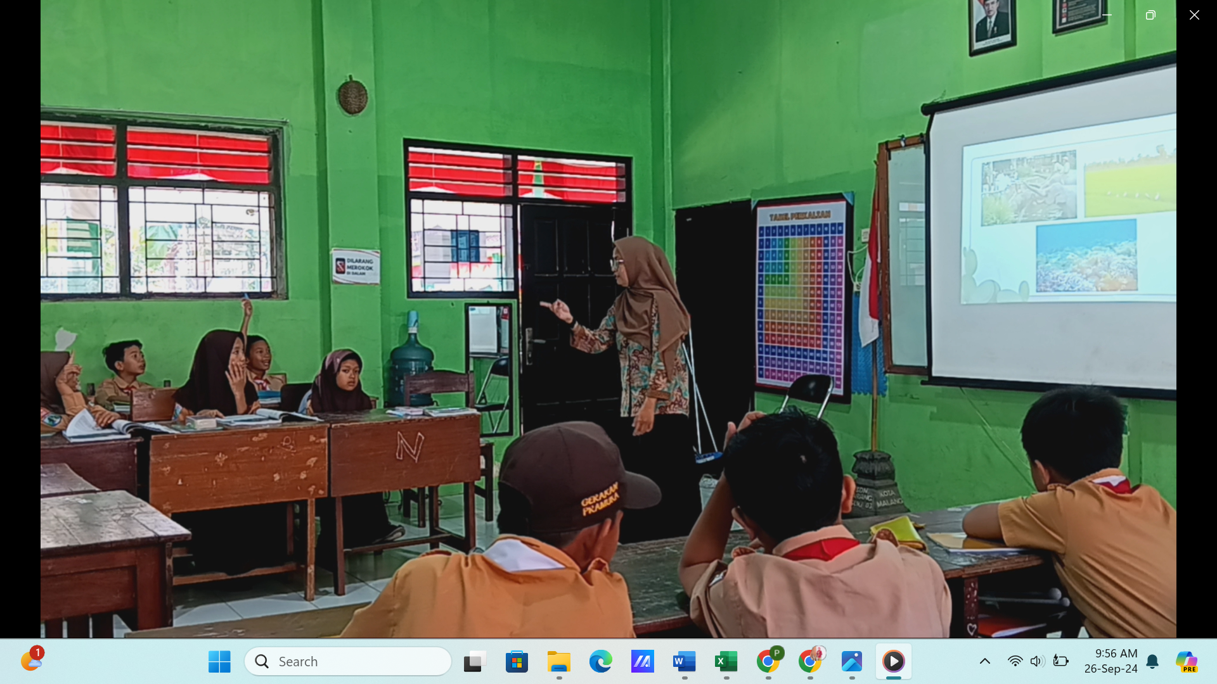

**Gambar 1. Sintaks Penyajian Kelas (*Class Presentation)***

Sintaks kedua dalam model *Team Games Tournament (*TGT) adalah pembagian kelompok (*Teams*). Pada tahap ini peserta didik dibagi menjadi 5 kelompok dengan setiap kelompoknya terdapat 5 peserta didik. Pembagian kelompok dilakukan secara heterogen dengan tujuan untuk mengetahui kinerja individu dalam kelompok brerjalan dengan maksimal atau tidak karena dalam satu kelompok terdiri atas beberapa individu yang memiliki karakteristik yang berbeda-beda, sehingga pada tahap ini juga membantu peserta didik untuk saling menghargai dan menghormati satu sama lain dengan cara membantu teman dalam diskusi kelompok tanpa membeda-bedakan.

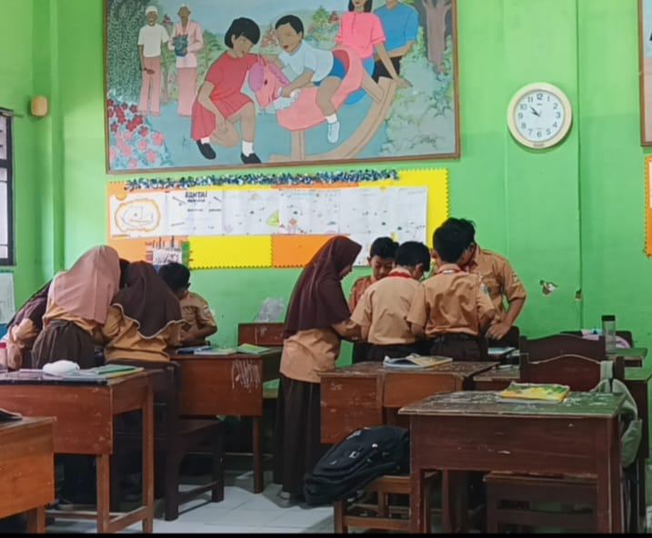

**Gambar 2. Sintaks Pembagian Kelompok (*Teams*)**

Sintaks yang ketiga adalah permainan (*Games*). Pada tahap ini peserta didik diberi permainan yang berkaitan dengan materi pembelajaran berupa pertanyaan-pertanyaan dengan tujuan untuk menguji pengetahuan dan pemahaman peserta didik terkait materi yang telah dijelaskan oleh guru. Pada siklus 1 dan siklus 2 dalam kegiatan pembelajaran guru memberikan permainan yang berbeda-beda yaitu, pada siklus 1 pertemuan 1 permainan DOMITEM (Domino Ekosistem) dan pada siklus 1 pertemuan 2 permainan yang disajikan adalah TTS (Tebak Tempel Seru). Sedangkan, pada siklus 2 pertemuan 1 permainan yang disajikan adalah *My Trip My Questions* dan pada siklus 2 pertemuan 2 adalah *Mistery Glass*. Pada tahap permainan ini dapat membantu dan melatih peserta didik untuk saling bekerja sama dan membantu antar anggota kelompok, terlibat aktif dalam kelompok sesuai dengan perannya, bertanggung jawab dalam kelompok dan ketahanan peserta didik dalam melakukan kerja kelompok.

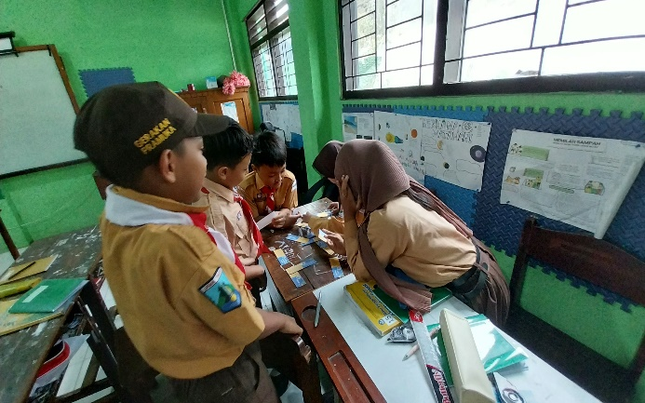

**Gambar 3. Sintaks Permainan (*Games)***

Sintaks keempat adalah pertandingan (*Tournament*). Pada tahap ini masing-masing kelompok berkompetisi untuk mengumpulkan skor sebanyak-banyaknya dengan menjawab pertanyaan-pertanyaan dengan tepat dan menyelesaikannya dengan cepat. Skor yang telah dikumpulkan oleh masing-masing kelompok akan diakumulasikan di akhir pertemuan pada setiap siklus.

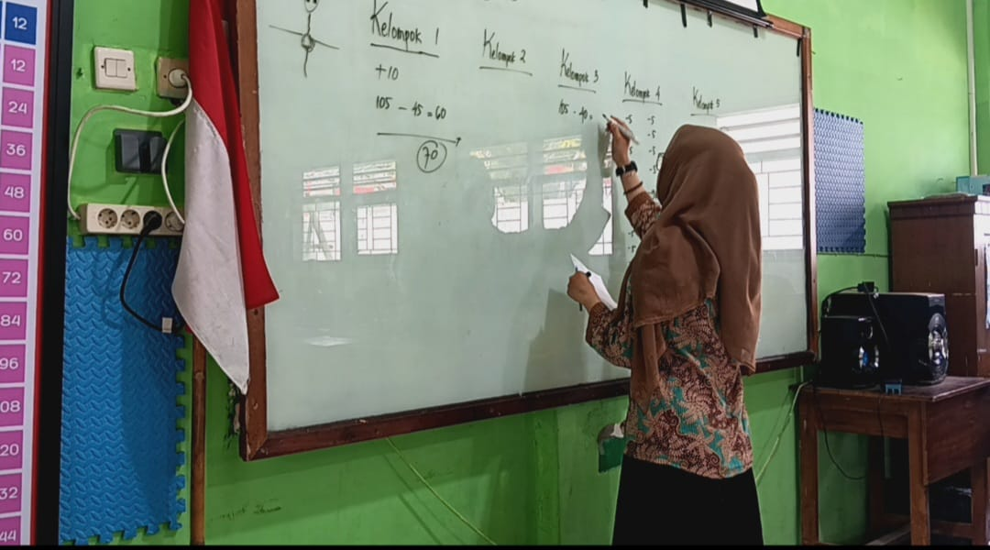

**Gambar 4. Sintaks Pertandingan (*Tournament*)**

Sintaks yang terakhir adalah pemberian penghargaan (*Team Recognize*). Pada tahap ini, guru mengumumkan dan memberikan penghargaan berupa reward kepada kelompok yang menang dalam melakukan permainan (*Games*) dan pertandingan (*Tournament*). Kategori pemenang yang dipilih guru adalah kelompok teraktif, kelompok terkompak dan kelompok yang mendapatkan skor tertinggi. *Reward* yang diberikan oleh guru adalah berupa stiker dan memberikan motivasi kepada peserta didik untuk saling bekerja sama satu sama lain dan selalu semangat dalam belajar.

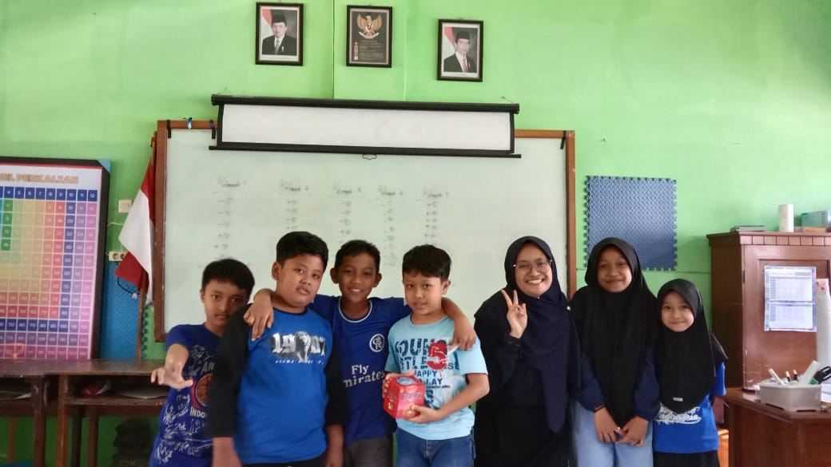

**Gambar 5. Sintaks Pemberian Penghargaan (*Team Recognize*)**

Berdasarkan hasil penerapan model *Team Games Tournament (*TGT) sesuai dengan sintaks-sintaks yang telah dijelaskan, maka diperoleh hasil rata-rata keterampilan kolaborasi peserta didik kelas V SDN Karangbesuki 3 Kota Malang pada siklus 1 dan siklus 2 sebagai berikut.

**Tabel 2. Keterampilan Kolaborasi Siklus 1 dan Siklus 2**

|  |  |  |  |  |  |
| --- | --- | --- | --- | --- | --- |
| **Kriteria** | | **Siklus** | | | |
| **Interval** | **Kategori** | **Siklus 1** | | **Siklus 2** | |
| **Frekuensi** | **Presentase (%)** | **Frekuensi** | **Presentase (%)** |
| 1 – 20 | Sangat Kurang | 0 | 0 % | 0 | 0 % |
| 21 – 40 | Kurang | 1 | 4 % | 0 | 0 % |
| 41 – 60 | Cukup | 6 | 24 % | 0 | 0 % |
| 61 – 80 | Baik | 15 | 60 % | 2 | 8 % |
| 81 – 100 | Sangat baik | 3 | 12 % | 23 | 92 % |

Berdasarkan data tersebut dapat diketahui bahwa terdapat peningkatan yang signifikan pada keterampilan kolaborasi peserta didik kelas V SDN Karangbesuki 3 Kota Malang. Pada Siklus 1, sebagian besar peserta didik (60%) memiliki keterampilan kolaborasi dalam kategori baik, namun hanya 12% peserta didik yang mencapai keterampilan kolaborasi dengan kategori sangat baik. Selain itu, juga masih terdapat 1 peserta didik (4%) yang keterampilan kolaborasinya dalam kategori kurang dan 6 peserta didik (24%) dalam kategori cukup. Maka, berdasarkan data pada tabel 2 presentase peserta didik yang dapat mencapai keterampilan kolaborasi dengan baik maupun sangat baik yaitu sebesar 72%, sedangkan masih terdapat 29% peserta didik yang memiliki keterampilan kolaborasi rendah. Hal ini disebabkan oleh kurangnya arahan yang jelas dari guru dalam sintaks model *Team Games Tournament* (TGT), sehingga membuat setiap anggota kelompok tidak memiliki peran yang jelas. Akibatnya, tidak semua anggota berpartisipasi aktif, karena mereka merasa tidak memiliki tanggung jawab dalam menyelesaikan tugas yang diberikan oleh guru, sehingga menyebabkan beberapa peserta didik sulit bertahan dalam kelompok dan berlari-lari ke tempat kelompok lain atau izin keluar kelas dengan alasan tertentu.

Berdasarkan data di Tabel 2, tidak ada peserta didik pada siklus 2 yang keterampilan kolaborasinya masuk dalam kategori kurang maupun cukup. Sementara itu, terdapat 2 peserta didik (8%) yang berada di kategori baik, dan 92% berhasil mencapai kategori sangat baik. Peningkatan ini terjadi karena guru telah melakukan refleksi dan perbaikan terhadap siklus sebelumnya dimana guru mulai memberikan arahan yang jelas dalam sintaks model *Team Games Tournament* (TGT) dan memastikan kepada setiap kelompok agar anggotanya memiliki peran dan tanggung jawab yang jelas dalam kelompok, sehingga peserta didik dapat berkontribusi aktif dalam kelompok karena memiliki tanggung jawab dalam menyelesaikan tugas yang telah diberikan oleh guru. Selain itu, dengan pembagian peran yang jelas ini membantu peserta didik untuk tetap bertahan dalam kelompok dengan tidak berlari-lari ke tempat kelompok lain atau izin keluar kelas serta membantu peserta didik untuk selalu saling membantu satu sama lain. Berdasarkan hasil observasi penelitian pada siklus 2 keterampilan kolaborasi peserta didik kelas V SDN Karangbesuki 3 Kota Malang mencapai presentasi 92%, sehingga dapat dinyatakan bahwa telah memenuhi keberhasilan penelitian. Adapun perbandingan keterampilan kolaborasi yang disajikan dalam digram garis pada gambar 6 berikut.

**Gambar 6. Perbandingan Keterampilan Kolaborasi Peserta Didik**

Berdasarkan gambar 6. Diketahui bahwa keterampilan kolaborasi peserta didik kelas V SDN Karangbesuki 3 Kota Malang mengalami peningkatan yang cukup signifikan mulai dari pra siklus hingga siklus 2. Peningkatan tersebut menunjukkan bahwa penerapan model *Cooperative Learning* tipe *Team Games Tournament* (TGT) efektif untuk meningkatkan keterampilan kolaborasi peserta didik karena model pembelajaran ini menekankan peran yang jelas dimana setiap anggota kelompok memiliki peran dan tanggung jawab tertentu, sehingga mereka termotivasi untuk berkontribusi aktif. Selain itu, peserta didik dapat saling membantu dalam belajar satu sama lain, serta memahami perspektif yang berbeda dalam kelompok. *Team Games Tournament* (TGT) juga menyajikan kegiatan kompetisi yang positif, sehingga dapat meningkatkan motivasi peserta didik untuk berkolaborasi dan menciptakan suasana belajar yang menyenangkan, dimana dengan memanfaatkan media pembelajaran berbasis permainan dan beragam dapat mempengaruhi tingkat keterampilan kolaborasi peserta didik karena menciptakan suasana belajar yang menyenangkan sehingga peserta didik tidak mudah bosan dan merasa lebih nyaman untuk berkolaborasi.

Pernyataan tersebut didukung oleh pernyataan Aditya & Wahyudi (2024) yang menyatakan bahwa dengan menerapkan TGT dapat membantu peserta didik lebih aktif dan semangat dalam mengikuti pembelajaran dari awal hingga akhir serta melatih peserta didik untuk bekerjasama, menghargai pendapat orang lain serta membuat kelas menjadi interaktif sehingga mereka tidak merasa bosan dalam pembelajaran. Teladaningsih, Mawardi, & Huliana (2019), menyatakan bahwa peningkatan keterampilan kolaborasi peserta didik juga terjadi karena adanya kegiatan pembelajaran yang dapat memberikan peluang untuk mereka saling bekerjasama, memiliki peran dan rasa tanggung jawab serta sikap saling menghargai perbedaan antar teman.

Namun, dalam meningkatkan keterampilan kolaborasi tersebut peneliti juga perlu melakukan refleksi dan perbaikan sesuai hasil pengamatan observer pada setiap siklusnya, sehingga dapat memperoleh hasil yang optimal dan sesuai dengan tujuan yang diharapkan. Adapun refleksi dan perbaikan pada siklus 1 yaitu perlunya pembagian peran yang jelas kepada masing-masing peserta didik dalam kelompok, serta guru kurang memperhatikan manajemen waktu dalam sintaks TGT khususnya pada tahapan games, sehingga terkadang pembelajaran melebihi waktu. Hasil refleksi tersebut menjadi bahan perbaikan pada proses pelaksanaan siklus 2. Perbaikan telah dilakukan oleh peneliti pada siklus 2 dimana sebelum kegiatan permainan dimulai, guru memberikan arahan yang jelas dan memastikan kepada setiap kelompok bahwa masing-masing anggotanya sudah memiliki peran dan tanggung jawab yang jelas. Namun, menurut Aditya & Wahyudi (2024) untuk memperkuat penerapan model TGT maka perlu untuk guru melakukan refleksi dan perbaikan dengan menambahkan aktifitas kolaborasi lainnya seperti peserta didik diarahkan untuk membuat yel-yel kelompok dengan tujuan meningkatkan semangat berkompetisi dan kekekompakan peserta didik dalam bekerja di dalam tim.

**Kesimpulan**

Berdasarkan hasil analisis data dan pembahasan, maka dapat disimpulkan bahwa penerapan model pembelajaran *Cooperative Learning* tipe *Team Games Tournament* (TGT) dapat meningkatkan keterampilan kolaborasi peserta didik kelas V SDN Karangbesuki 3 Kota Malang dalam pembelajaran IPAS. Peningkatan tersebut terjadi karena adanya kesempatan peserta didik untuk bekerja sama dalam tim, semua anggota kelompok berpartisispasi aktif dan berusaha mengerjakan tugas sebisanya tanpa bergantung pada kelompok lain, bertanggung jawab dalam menyelesaikan tugas, menghargai antar anggota kelompok dan ketahanan bekerja sama dalam kelompok. *Team Games Tournament* (TGT) mengharuskan peserta didik untuk bekerja secara tim, maka guru harus memastikan bahwa setiap peserta didik memiliki peran dan tanggung jawab dalam kelompoknya serta mempersiapkan tim dan pemimpin dengan baik agar proses kerja tim dapat berjalan dengan optimal dan semua anggota kelompok berpartisipasi secara aktif.

**DAFTAR PUSTAKA**

Aditya, U. B., & Wahyudi. (2024). Implementasi Teams Games Tournament untuk Meningkatkan Keterampilan Kolaborasi Peserta Didik Kelas Sekolah Dasar. *Scholaria : Jurnal Pendidikan dan Kebudayaan, 14*(1), 88-97.

Anton, & Trisoni, R. (2022). Konstribusi Keterampilan 4c Terhadap Projek Penguatan Profil Pelajar Pancasila pada Kurikulum Merdeka. *Edu Cendikia: Jurnal Ilmiah Kependidikan, 2*(3), 528-535.

Nurhayati, Egok, A. S., & Aswarliansyah. (2022). enerapan Model Pembelajaran Kooperatif Tipe TGT pada Pembelajaran IPA Sekolah Dasar. *Jurnal Basicedu, 6*(5), 9118-9126.

Sipahutar, C. (2022). Penerapan Model Pembelajaran Problem Based Learning (PBL) Dalam Blended Learning Untuk Meningkatkan Kemampuan Kolaborasi, Keterampilan Berpikir Kritis dan Penugasan Konsep Matematika Kelas IV Sekolah Dasar XYZ Jakarta. *Pendas : Jurnal Ilmiah Pendidikan Dasar, 7*(2), 1119-1133.

Sunbanu, H. F., Mawardi, & Wrdani, K. W. (2019). Peningkatan Keterampilan Kolaborasi Siswa Menggunakan Model Pembelajaran Kooperatif Two Stay Two Stray di Sekolah Dasar. *Jurnal Basicedu, 3*(4), 2037-2041.

Teladaningsih, O., Mawardi, & Huliana, I. (2019). Implementasi Model Pembelajaran Teams Games Tournament Meningkatkan Keterampilan Kolaboratif Peserta Didik Kelas 4 SD. *Pendas : Jurnal Ilmiah Pendidikan Dasar, IV*(1), 17-30.

Widodo, A., Indraswati, D., Sutisna, D., Nursaptini, & Anar, A. P. (2020). Pendidikan IPS Menjawab Tantangan Abad 21 : Sebuah Kritik Atas Praktik Pembelajaran IPS di Sekolah Dasar. *Entita : Jurnal Pendidikan Ilmu Pengetahuan Sosial dan Ilmu-ilmu Sosial, 2*(2), 185-198.

Wulandari , C. A., Rahmaniati, R., & Kartini, N. H. (2021). Peningkatan Keterampilan Kolaborasi dan Hasil Belajar Dengan Menggunakan Model Pembelajaran Teams Games Tournament. *Pedagogik Jurnal Pendidikan, 16*(1), 1-11.